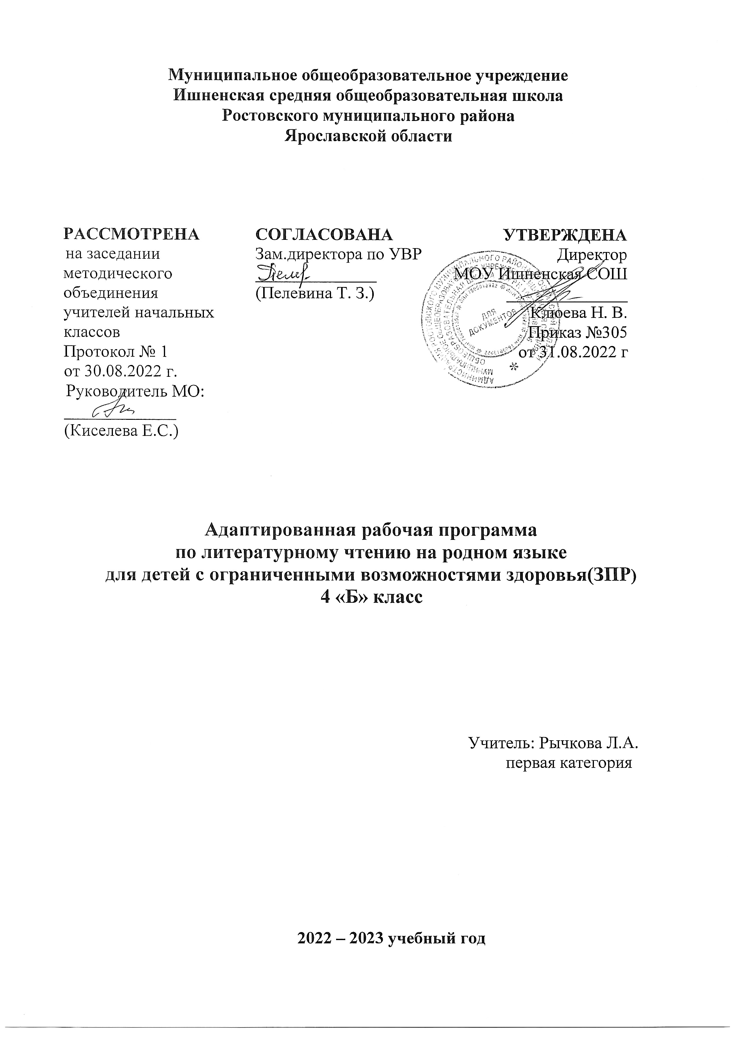

ПОЯСНИТЕЛЬНАЯ ЗАПИСКА
Адаптированная рабочая программа предмета «Литературное чтение на родном (русском языке)» для 4 класса составлена на основе следующих нормативных документов:
- Федеральный закон "Об образовании в Российской Федерации"
от 29.12.2012 N 273-ФЗ
- Федеральный государственный образовательный стандарт начального общего образования (ФГОС НОО), утвержденный приказом Министерства образования и науки РФ от 6 октября 2009 г. N 373, с изменениями и дополнениями от: 26 ноября 2010 г., 22 сентября 2011 г., 18 декабря 2012 г., 29 декабря 2014 г., 18 мая, 31 декабря 2015 г., 11 декабря 2020 г.
- Федеральный государственный образовательный стандарт начального общего образования обучающихся с ограниченными возможностями здоровья (ФГОС НОО ОВЗ), утвержденный приказом Министерства образования и науки Российской Федерации от 19 декабря 2014 г. № 1598
- АООП НОО с задержкой психического развития МОУ Ишненская СОШ (утв. приказом директора № 113 от 30.08.2017 г);
- Учебный план МОУ Ишненская СОШ (утв. приказом директора № 307 от 31.08.22 г);
- Календарный учебный график МОУ Ишненская СОШ (утв. приказом директора № 308 от от 31.08.22 г);
- Положение о рабочей программе по ФГОС НОО (утв. приказом директора № 243о\д от 27.08.2021 г);
- Методическое письмо ГОАУ ИРО об организации учебного процесса в начальной школе в 2022/2023 уч. г
- «Литературное чтение на родном языке (русском)». Примерные рабочие программы. Предметная линия учебников системы «Школа России» авторов. Кузнецова М. И., романова В. ю— Москва, 2020.
На изучение учебного предмета «Литературное чтение на родном языке (русском)» в 4 классе отводится 17 часов в год (во втором полугодии).
Срок реализации 1 год
Адаптированная рабочая программа по литературному чтению на родном языке (русском) рассчитана на обучающихся с задержкой психического развития (ЗПР), которым ПМПК рекомендовала обучение по адаптированной образовательной программе для детей с ЗПР (вариант 7.1).

Цель реализации адаптированной программы обучающихся с ЗПР - обеспечение выполнения требований ФГОС НОО обучающихся с ОВЗ посредством создания условий для максимального удовлетворения особых образовательных потребностей обучающихся с ЗПР, обеспечивающих усвоение ими социального и культурного опыта.
Психолого-педагогическая характеристика учащихся с ОВЗ
Учащиеся с ЗПР - это дети, имеющее недостатки в психологическом развитии, подтвержденные ТПМПК и препятствующие получению образования без создания специальных условий.
Все учащиеся с ЗПР испытывают в той или иной степени выраженные затруднения в усвоении учебных программ, обусловленные недостаточными познавательными способностями, специфическими расстройствами психологического развития (школьных навыков, речи и др.), нарушениями в организации деятельности и/или поведения. Общими для всех обучающихся с ЗПР являются в разной степени выраженные недостатки в формировании высших психических функций, замедленный темп либо неравномерное становление познавательной деятельности, трудности произвольной саморегуляции. Достаточно часто у обучающихся отмечаются нарушения речевой и мелкой ручной моторики, зрительного восприятия и пространственной ориентировки, умственной работоспособности и эмоциональной сферы.
Уровень психического развития поступающего в школу ребёнка с ЗПР зависит не только от характера и степени выраженности первичного (как правило, биологического по своей природе) нарушения, но и от качества предшествующего обучения и воспитания (раннего и дошкольного).
Диапазон различий в развитии обучающихся с ЗПР достаточно велик – от практически нормально развивающихся, испытывающих временные и относительно легко устранимые трудности, до обучающихся с выраженными и сложными по структуре нарушениями когнитивной и аффективно-поведенческой сфер личности. От обучающихся, способных при специальной поддержке на равных обучаться совместно со здоровыми сверстниками, до обучающихся, нуждающихся при получении начального общего образования в систематической и комплексной (психолого-медико-педагогической) коррекционной помощи.
Различие структуры нарушения психического развития у обучающихся с ЗПР определяет необходимость многообразия специальной поддержки в получении образования и самих образовательных маршрутов, соответствующих возможностям и потребностям обучающихся с ЗПР и направленных на преодоление существующих ограничений в получении образования, вызванных тяжестью нарушения психического развития и способностью или неспособностью обучающегося к освоению образования, сопоставимого по срокам с образованием здоровых сверстников.

Оценка результатов освоения АООП НОО по математике проводится в соответствии с разделом «Система оценки» ООП НОО и «Положением о системе оценивания ОУ» и предусматривает проведение промежуточной аттестации в форме итогового теста

Цель изучения предмета «Литературное чтение на родном (русском) языке» являются: развитие читательских умений, воспитание ценностного отношения к русской литературе и русскому языку как существенной части родной культуры; включение обучающихся в культурно-языковое пространство своего народа и приобщение к его культурному наследию и современности, к традициям своего народа; осознание исторической преемственности поколений, своей ответственности за сохранение русской культуры.

Планируемые результаты освоения основной образовательной программы начального общего образования по предмету

«Литературное чтение на родном (русском) языке»
Результаты изучения литературного чтения на русском родном языке в составе предметной области «Родной язык и литературное чтение на родном языке» соответствуют требованиям к результатам освоения основной образовательной программы начального общего образования, сформулированным в федеральном государственном образовательном стандарте начального общего образования.
К концу четвёртого года изучения учебного предмета «Литературное чтение на родном (русском) языке» выпускник научится:
осознавать значимость чтения русской литературы для личного развития; для познания себя, для культурной самоидентификации;
определять позиции героев художественного текста, позицию автора художественного текста;
совершенствовать в процессе чтения произведений русской литературы читательские умения: читать вслух и про себя, владеть элементарными приемами интерпретации, анализа и преобразования художественных, научно-популярных и учебных текстов;
применять опыт чтения произведений русской литературы для речевого самосовершенствования: участвовать в обсуждении прослушанного/прочитанного текста, доказывать и подтверждать собственное мнение ссылками на текст; передавать содержание прочитанного или прослушанного с учетом специфики текста в виде пересказа (полного или краткого); составлять устный рассказ на основе прочитанных произведений с учетом коммуникативной задачи (для разных адресатов);
самостоятельно выбирать интересующую литературу, формировать и обогащать собственный круг чтения; пользоваться справочными источниками для понимания и получения дополнительной информации.
Выпускник получит возможность научиться:
воспринимать художественную литературу как один из видов искусства, соотносить впечатления от прочитанных (прослушанных) произведений с впечатлениями от других видов искусства; писать сочинения по поводу прочитанного в виде читательских
аннотации или отзыва;
создавать проекты в виде текста или презентаций с аудиовизуальной поддержкой и пояснениями.

Содержание учебного предмета

«Литературное чтение на родном (русском) языке»

РАЗДЕЛ 1. МИР ДЕТСТВА (11 ч)
Я и книги
Испокон века книга растит человека
С. Т. Аксаков. «Детские годы Багрова-внука» (фрагмент главы «Последовательные воспоминания»).
Д. Н. Мамин-Сибиряк. «Из далёкого прошлого» (глава «Книжка с картинками»).
Ю. Н. Тынянов. «Пушкин» (фрагмент).
С. Т. Григорьев. «Детство Суворова» (фрагмент).

Я взрослею
Скромность красит человека
Пословицы о скромности.
Е. В. Клюев. «Шагом марш».
И. П. Токмакова. «Разговор татарника и спорыша».
Любовь всё побеждает
Б. П. Екимов. «Ночь исцеления».
И. С. Тургенев. «Голуби».

Я и моя семья
Такое разное детство
Е. Н. Верейская. «Три девочки» (фрагмент).
М. В. Водопьянов. «Полярный лётчик (главы «Маленький мир», «Мой первый «полет»).
О. В. Колпакова. «Большое сочинение про бабушку» (главы «Про печку»,
«Про чистоту»).
К. В. Лукашевич. «Моё милое детство» (фрагмент).

Я фантазирую и мечтаю
Придуманные миры и страны
Т. В. Михеева. «Асино лето» (фрагмент).
В. П. Крапивин. «Голубятня на желтой поляне» (фрагменты).

РАЗДЕЛ 2. РОССИЯ — РОДИНА МОЯ (6 ч)
Родная страна во все времена сынами сильна
Люди земли русской
Е. В. Мурашова. «Афанасий Никитин» (глава «Каффа»).
Ю. М. Нагибин. «Маленькие рассказы о большой судьбе» (глава «В школу»).

Что мы Родиной зовём
Широка страна моя родная
А. С. Зеленин. «Мамкин Василёк» (фрагмент).
А. Д. Дорофеев. «Веретено».
В. Г. Распутин. «Саяны».
Сказ о валдайских колокольчиках.

О родной природе
Под дыханьем непогоды
Русские народные загадки о ветре, морозе, грозе.
А. Н. Апухтин. «Зимой». В. Д. Берестов. «Мороз». А. Н. Майков. «Гроза».
Н. М. Рубцов. «Во время грозы».

Тематическое планирование

№ п/п | Тема | Кол-во  часов | ЦОР | Реализация воспитательного потенциала
Раздел 1. МИР ДЕТСТВА |  | 11 | http://www.krugosvet.ru  http://gramota.ru/biblio/magazines/mrs  https://azbyka.ru/otechnik/Spravochniki  http://gramota.ru/biblio/magazines/rr/  https://uchebnik.mos.ru/catalogue
 | Я и книги  Испокон века книга растит человека | 3 |  | Воспитание любви и бережного отношения к книге.  Формирование у учащихся ценностной ориентации, способности формулировать нравственные суждения. Воспитание положительных взаимоотношений в семье, уважения, взаимовыручки, любви ко всем членам семьи.
 | Я взрослею  Скромность красит человека | 1
 | Я взрослею  Любовь всё побеждает | 1
 | Я и моя семья  Такое разное детство | 3
 | Я фантазирую и мечтаю  Придуманные миры и страны | 2
 | Проверочная работа по итогам изучения раздела | 1
Раздел 2. РОССИЯ — РОДИНА МОЯ |  | 6
 | Родная страна во все времена сынами сильна  Люди земли русской | 1 |  | Воспитание у подрастающего поколения чувства любви к Родине, гордости за свой народ.
 | Что мы Родиной зовём  Широка страна моя родная | 2
 | О родной природе  Под дыханьем непогоды | 2
 | Проверочная работа по итогам изучения раздела | 1
 | Итого: | 17

Поурочное планирование

№ п/п | Тема | ЦОР | Дата  план факт
МИР ДЕТСТВА
 | Я и книги  Д. Н. Мамин-Сибиряк. «Из далёкого прошлого» (глава «Книжка с картинками»).  И.А. Гончаров. Фрегат «Паллада» | https://uchebnik.mos.ru/catalogue | 13.01
 | С. Т. Аксаков. «Детские годы Багрова-внука» (фрагмент главы) |  | 20.01
 | С. Т. Григорьев. «Детство Суворова» (фрагмент). |  | 27.01
 | Я взрослею  Пословицы о скромности.  Е. В. Клюев. «Шагом марш».  И. П. Токмакова. «Разговор татарника и спорыша». | https://azbyka.ru/otechnik/Spravochniki | 3.02
 | Я взрослею  Любовь всё побеждает  Б. П. Екимов. «Ночь исцеления».  И. С. Тургенев. «Голуби». |  | 10.02
 | Я и моя семья  Такое разное детство  Е. Н. Верейская. «Три девочки» (фрагмент). | https://uchebnik.mos.ru/catalogue | 17.02
 | Я и моя семья  М. В. Водопьянов. «Полярный лётчик (главы «Маленький мир», «Мой первый «полет»).  О. В. Колпакова. «Большое сочинение про бабушку» (главы «Про печку»,  «Про чистоту»). | http://www.krugosvet.ru | 03.03
 | Я и моя семья  К. В. Лукашевич. «Моё милое детство» (фрагмент). |  | 10.03
 | Я фантазирую и мечтаю  Придуманные миры и страны  Т. В. Михеева. «Асино лето» (фрагмент). | https://uchebnik.mos.ru/catalogue | 17.03
 | Я фантазирую и мечтаю  Придуманные миры и страны  В. П. Крапивин. «Голубятня на желтой поляне» (фрагменты). |  | 24.03
 | Проверочная работа по итогам изучения раздела |  | 7.04
РОССИЯ — РОДИНА МОЯ
 | Родная страна во все времена сынами сильна  Люди земли русской  Е. В. Мурашова. «Афанасий Никитин» (глава «Каффа»).  Ю. М. Нагибин. «Маленькие рассказы о большой судьбе» (глава «В школу»). | https://uchebnik.mos.ru/catalogue | 14.04
 | Что мы Родиной зовём  Широка страна моя родная  А. С. Зеленин. «Мамкин Василёк» (фрагмент).  А. Д. Дорофеев. «Веретено». | https://uchebnik.mos.ru/catalogue | 21.04
 | Что мы Родиной зовём  Широка страна моя родная  В. Г. Распутин. «Саяны».  Сказ о валдайских колокольчиках. |  | 28.04
 | О родной природе  Под дыханьем непогоды  Русские народные загадки о ветре, морозе, грозе.  А. Н. Апухтин. «Зимой». |  | 5.05
 | О родной природе  Под дыханьем непогоды  В. Д. Берестов. «Мороз». А. Н. Майков. «Гроза».  Н. М. Рубцов. «Во время грозы». | https://uchebnik.mos.ru/catalogue | 12.05
 | Проверочная работа по итогам изучения раздела |  | 19.05

Учебно-методическое обеспечение
Александрова О. М., Вербицкая Л. А., Богданов С. И., Казакова Е. И., Кузнецова М. И., Петленко Л. В., Романова В. Ю. Русский родной язык. 1 класс. Учебное пособие для общеобразовательных организаций. — М. : Просвещение, 2018.
Русский родной язык. 1 класс : методическое пособие / [О. М. Александрова, М. И. Кузнецова, Л. В. Петленко др.] URL: http://uchlit.com.
Стихия: классическая русская/советская поэзия. URL: http://litera.ru/stixiya (дата обращения: 10.09.2020).
4. Фундаментальная электронная библиотека «Русская литература и фольклор»: словари, энциклопедии. URL: http://feb-web.ru/feb/feb/dict.htm (дата обращения: 10.09.2020).

